

Proyecto de vida

Sayleth caro perea

11-4

hhgVvvf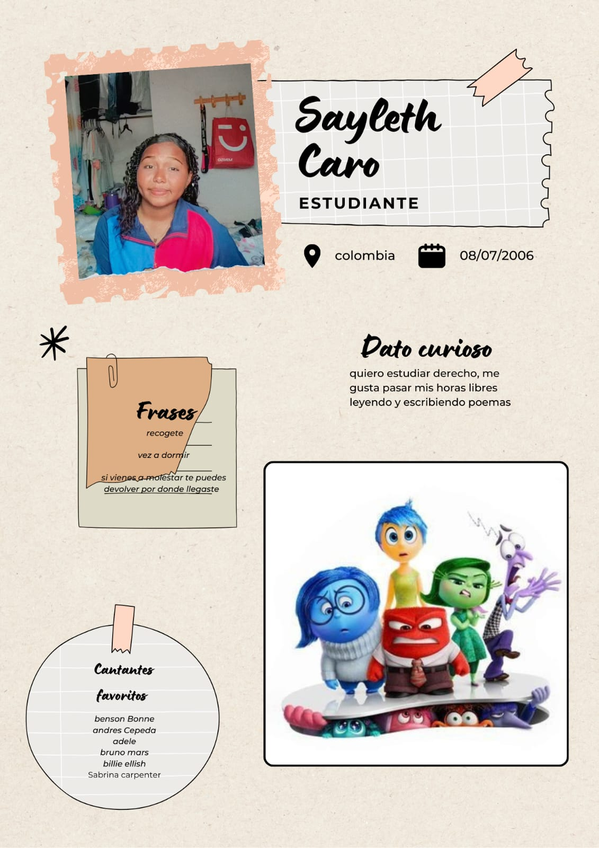

Taller 1

Me conozco a mi mismo

1.¿Quién soy?

R/ me considero una persona que tiene metas y muchos sueños por cumplir pero tambien soy una persona que tiene miedos y comete errores los cuales trata de solucionar para ser un mejor persona todos los dias.

2. ¿hacia donde voy?

R/ hacia un fururo mejor para poder darle una vida mejor a mi familia

3. virtudes y defectos

Virtudes

Amable

Tolerante

Respetuosa

Prudente

Defectos

Desconfiada

Rencorosa

Taller 2

Proyecto de vida

1.¿que es lo que deseas tener en lugar de lo que tienes ahora?

R/ ahora estoy satisfecha pero antes hubiese querido tener a mis papas mas presentes y tal vez no tener todas las cosas materiales que tenia en ese momento porque no me hacian completamente feliz

2.¿quienes o que te inspira a llevar tu proyecto de vida?

R/ mi familia y el hecho de poder darles una mejor vida

3.¿que estas dispuesta a dejar atrás para alcanzar tu proposito?

R/ todo lo que me ha llevado a hacer cosas malas

4.¿que no has hecho hasta ahora? ¿Qué puedes hacer diferente?

R/tratar de ser mas sincera con las personas y tratar de contarle mis problemas opensamientos a las personas que me rodean por miedo a que juzguen

Taller 3

1.¿que cosas he logrado a traves del tiempo?

R/aprender a perdonar, dejar el rencor atrás t expresar mis sentimientos

2.¿que debo mejorar?

R/debo mejorar la manera que la que centro mis pensamientos y como tomar decisiones sin hacerme daño a mi y a las personas que quiero

3.¿que cosas deseo?

R/ tener una vida tranquila con paz mental y feliz

}